Ludność cywilna w konfliktach zbrojnych
Ukraina i Górski Karabach
30 marca 2022
SALA 43 WNPiD UAM, Poznań
Nasi eksperci: I część: Wojna w Ukrainie. Ludność cywilna w konfliktach zbrojnych

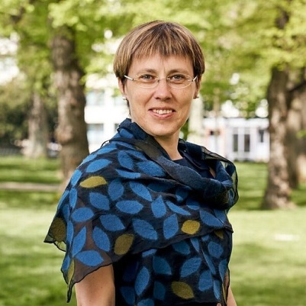 | Dr Victoriya Sereda  Instytut Etnologii Narodowej Akademii Nauk Ukrainy we Lwowie, Ukraina  Imre Kertész Kolleg Jena, Niemcy  Dr Вікторія Середа  Інститут Етнології Народної Академії Наук України у Львові, Україна  Імре Кертеш Коллег Єна, Німеччина

Jest socjolożką, od 2020 roku starszym pracownikiem naukowym w Instytucie Etnologii Narodowej Akademii Nauk Ukrainy. Przed objęciem obecnego stanowiska wykładała socjologię na Ukraińskim Uniwersytecie Katolickim (od 2015 r.), a od 2002 r. na Lwowskim Uniwersytecie Narodowym im. Iwana Franki. W semestrze wiosennym 2021 r. była także wykładowcą wizytującym na Uniwersytecie w Bazylei.
Victoriya Sereda prowadziła lub uczestniczyła w ponad 30 socjologicznych projektach badawczych dotyczących społeczeństwa ukraińskiego i jego regionalnego wymiaru. W latach 2011-2017 kierowała zespołem socjologicznym projektu „Region, Nation and Beyond: An Interdisciplinary and Transcultural Reconceptualization of Ukraine” organizowanego przez Uniwersytet St. Gallen w Szwajcarii. W latach 2016–2017 i 2019–2020 była badaczką w projekcie MAPA Research Fellow w Ukraińskim Instytucie Badawczym (the Ukrainian Research Institute) na Uniwersytecie Harvarda, gdzie opracowała cyfrowy atlas zmian społecznych na Ukrainie po Euromajdanie.
Wykaz publikacji

Mariya Zolkina
Fundacja Inicjatyw Demokratycznych im. Ilko Kuczerowa, Kijów, Ukraina

Марія Золкіна
Фонд Демократичні ініціативи імені Ілька Кучеріва, Київ, Україна

Analityczka polityczna. Obszar badań stanowią problemy integracji europejskiej i euroatlantyckiej, zagadnienia interakcji państwa ukraińskiego z okupowanymi, wyzwolonymi i frontowymi terytoriami Donbasu, w szczególności w obszarze rozwijania polityki państwa na terytoriach okupowanych oraz nawiązania skutecznej komunikacji z terytoriami kontrolowanymi przez Ukrainę. Prowadzi program na 4 Kanale.
Wystąpienia na stronie Fundacji
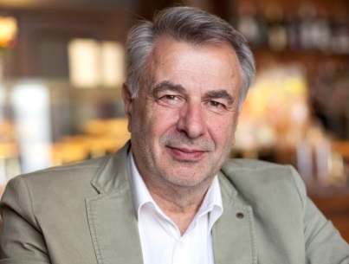 | Bogdan Wasiljewicz Hud  Profesor, doktor nauk historycznych  Богдан Васильович Гудь  професор, доктор історичних наук  Narodowy Uniwersytet Lwowski Instytut Integracji Europejskiej im. Iwana Franki, Lwów, Ukraina  Інститут європейської інтеграції Львівського національного університету імені Івана Франка, Львів, Україна

Ukraiński historyk i politolog. Specjalista w zakresie relacji i konfliktów ukraińsko-polskich w XIX i XX wieku, a także problematyki wschodniego wymiaru integracji europejskiej. Od 2000 roku dyrektor Instytutu Integracji Europejskiej Uniwersytetu Narodowego im. Iwana Franki we Lwowie, doktor habilitowany, docent w Katedrze Stosunków Międzynarodowych i Służby Dyplomatycznej Lwowskiego Uniwersytetu Narodowego im. Iwana Franki. Profesor wizytujący w Centrum Europejskim Uniwersytetu Warszawskiego i w Instytucie Europeistyki Uniwersytetu Jagiellońskiego. Profesor nadzwyczajny w Wyższej Szkole Administracji w Bielsku-Białej. Od 2015 roku jest członkiem Polsko-Ukraińskiego Forum Historyków, powołanego pod auspicjami Instytutu Pamięci Narodowej i Ukraińskiego Instytutu Pamięci Narodowej. Przetłumaczył na jęz. ukraiński książkę Tomasza Sakiewicza Testament I Rzeczypospolitej.

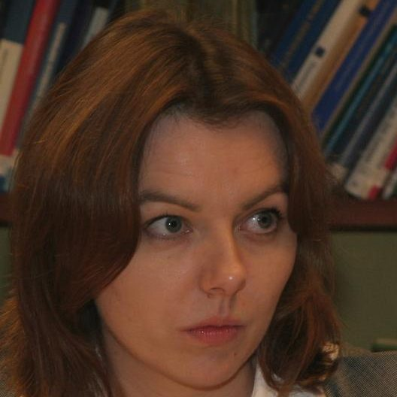 | Dr Marta Jaroszewicz  Ośrodek Badań nad Migracjami Uniwersytetu Warszawskiego  Warszawa, Polska

Adiunkt badawczy w OBM od października 2019 roku, kierowniczka projektu „Sekurytyzacja (de-sekurytyzacja) migracji na przykładzie migracji z Ukrainy do Polski i migracji wewnętrznej na Ukrainie” (NCN, Opus 16) oraz Mobilność, migracje i epidemia COVID-19: zarządzanie sytuacją nadzwyczajną na Litwie i w Polsce (NCN, DAINA 2). Członkini Rady Naukowej dyscyplin nauki o polityce i administracji oraz nauki o bezpieczeństwie kadencji 2021-2024. Wcześniej wieloletnia badaczka w Ośrodku Studiów Wschodnich, gdzie pracowała m.in. na stanowisku głównego specjalisty, kierownika zespołu i kierownika projektu. W latach 2017-2019 kierowniczka projektu EU-STRAT (The EU and Eastern Partnership Countries: An Inside-Out Analysis and Strategic Assesment) finansowanego ze środków Horizon 2020. Doktorat obroniła w 2008 roku. Pracowała także jako kierownik projektów w Międzynarodowej Organizacji Migracji (przedstawicielstwo w Kijowie) oraz jako doradca narodowy w Komisji Europejskiej (Dyrektoriat Generalny ds. Sąsiedztwa).
Wykaz publikacji
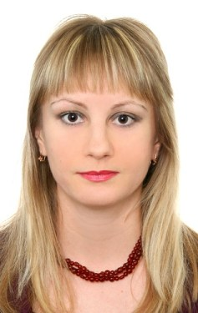 | Prof. Svitlana Wiktoriwna Soroka  Doktor nauk w dyscyplinie Administracji Publicznej,  Profesor Katedry Administracji Publicznej Instytut Administracji Publicznej Narodowego Uniwersytetu Czarnomorskiego im. Petra Mohyły w Mikołajowie, Ukraina  Світлана Вікторівна Сорока  доктор наук з державного управління,  професор кафедри публічного управління та адміністрування  Інституту державного управління ЧНУ імені Петра Могили, Миколаїв, Україна

Autorka ponad 80 opracowań naukowych (m.in. monografii Mechanizmy współpracy rządu i parlamentu w procesie zarządzania państwowego: doświadczenia krajów Unii Europejskiej i ukraińska praktyka). Zakres zainteresowań naukowych: polityka integracji europejskiej, integracja europejska Ukrainy.
Wykaz publikacji

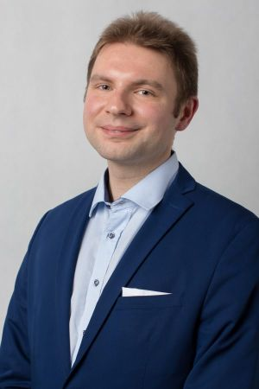 | Dr Rafał Wiśniewski  Zakład Studiów Strategicznych  Wydziałowa Grupa Badawcza Centrum News Literacy UAM  Wydział Nauk Politycznych i Dziennikarstwa UAM w Poznaniu  Poznań, Polska

Zainteresowania badawcze: stosunki międzynarodowe w regionie Indo-Pacyfiku, przemysł obronny, polityka zagraniczna i bezpieczeństwa Chińskiej Republiki Ludowej, Indii, Japonii, bezpieczeństwo międzynarodowe, rywalizacja mocarstw, strategie wojskowe.
Uczestnik projektu EISIPS (Eurasian Insights: Strengthening Indo-Pacific Studies in Europe) realizowanego w ramach grantu Komisji Europejskiej w ramach programu Erasmus+ KA203 (http://eisips.eu/). Współtwórca i redaktor czasopisma naukowego R/evolutions: Global Trends & Regional Issues (http://revjournal.org/). Członek Kapituły Nagród Naukowych Polskiego Towarzystwa Stosunków Międzynarodowych (na lata 2020-2026). Członek Głównej Komisji Rewizyjnej Polskiego Towarzystwa Stosunków Międzynarodowych (kadencja 2020-2026). Uczestnik American-German-Polish Tripartite Young Leaders Study Group on the Future of Europe 2011-2013, lider grupy roboczej młodych liderów: ,,Which states will dominate global economic and political arena 10 years from now? - An attempt at prognosis".
Wykaz publikacji
II część: Konsekwencje wojny w Górskim Karabachu. Ludność cywilna w konfliktach zbrojnych
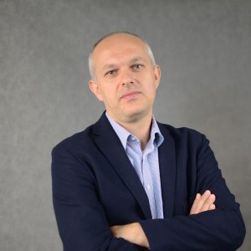 | Prof. UAM dr hab. Adam Pomieciński  Zakład Antropologii Kulturowej  Instytut Antropologii i Enologii  Wydział Antropologii i Kulturoznawstwa UAM w Poznaniu  Poznań, Polska
Antropologia ruchów społecznych: najnowsze ruchy społeczne, alterglobalizm i anarchizm, ruchy miejskie, bunt i opór społeczny, performatywność protestów, teorie nowych ruchów społecznych. Antropologia współczesności: procesy związane z globalizacją i kulturą popularną, studia nad reklamą i mediami, antropologia miasta. Teoria kultury: francuska antropologia społeczna, antropologizacja dyskursów naukowych, antropologia polityczna, historia etnologii i antropologii kulturowej. Przemiany polityczne i społeczne w Armenii: badania nad diasporą i narodem, współczesne przeobrażenia kulturowe w Armenii, zmiana kulturowa, problematyka migracyjna, uchodźcy i repatrianci w Armenii i na Kaukazie
Wykaz publikacji
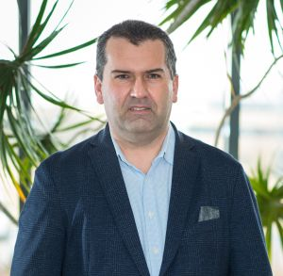 | Prof. UAM dr hab. Krzysztof Fedorowicz  Zakład Studiów Wschodnich  Wydział Historii UAM w Poznaniu  Poznań, Polska
Zainteresowania badawcze: Politologia/historia: Systemy polityczne państw poradzieckich, transformacja polityczno-ustrojowa na obszarze byłego ZSRR, systemy wyborcza, polityka zagraniczna. Kaukaz Południowy: konflikty etniczne, terytorialne (Armenia, Gruzja, Azerbejdżan), państwa nieuznawane (Abchazja, Górski Karabach, Osetia Południowa), transformacja ustrojowa Armenii i Gruzji, rewolucje i przewroty, systemy polityczne i wyborcze. Europa Środkowo-Wschodnia: polityka wschodnia Polski, mniejszość polska na Białorusi, stosunki polityczne Polski z Białorusią, polityka zagraniczna Białorusi, przemiany ustrojowe na Białorusi.
Wykaz publikacji
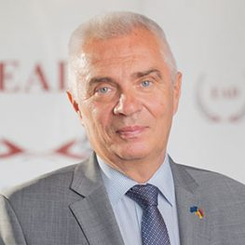 | Ambasador dr Piotr Świtalski  Warszawa, Polska
Piotr A. Świtalski jest zawodowym dyplomatą w randze ambasadora tytularnego. Od września 2015 r. do 2019 r. sprawował funkcję szefa delegacji Unii Europejskiej w Armenii w randze i z tytułem ambasadora nadzwyczajnego i pełnomocnego.
Był m.in. wiceministrem spraw zagranicznych w rządzie Marka Belki (2005 r.), stałym przedstawicielem RP przy Radzie Europy (2005-2010), dyrektorem planowania politycznego w Sekretariacie Rady Europy w Strasburgu (2010-2014), dyrektorem departamentu strategii i planowania MSZ RP (2002-2005), dyrektorem Departamentu Azji i Pacyfiku MSZ RP (2015). Był starszym doradcą dyplomatycznym Sekretarza Generalnego OBWE (1993-1996). Studiował na Uniwersytecie Warszawskim i w Moskiewskim Instytucie Stosunków Międzynarodowych (MGIMO). Jest doktorem nauk humanistycznych. Jest autorem wielu artykułów naukowych i pięciu książek o polityce międzynarodowej.
Wykaz publikacji

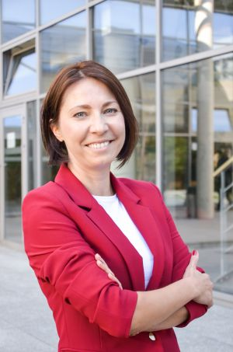 | Prof. dr hab. Anna Potyrała  Zakład Stosunków Międzynarodowych  Wydział Nauk Politycznych i Dziennikarstwa UAM w Poznaniu  Poznań, Polska
Politolog, prawnik, pracuje w Zakładzie Stosunków Międzynarodowych, Prodziekan ds. rozwoju naukowego i umiędzynarodowienia. Stopień doktora uzyskała w 2003 r., a stopień doktor habilitowanej w 2011 r. W lutym 2021 r. uzyskała tytuł naukowy. Recenzent naukowa w czasopismach: „Rocznik Strategiczny”, „Przegląd Europejski”, „Wrocławskie Studia Politologiczne”. Członkini kolegium redakcyjnego czasopisma „Przegląd Zachodni”, wieloletnia sekretarz redakcji czasopisma „Przegląd Strategiczny”. Członkini Polskiego Towarzystwa Nauk Politycznych oraz Polskiego Towarzystwa Studiów Międzynarodowych (zasiada w zarządzie Oddziału PTSM w Poznaniu). Prowadzi badania z zakresu niedobrowolnych migracji, międzynarodowego sądownictwa karnego oraz wymiaru sprawiedliwości i spraw wewnętrznych Unii Europejskiej.
Wykaz publikacji / Strona internetowa
Inicjatorki/Organizatorki
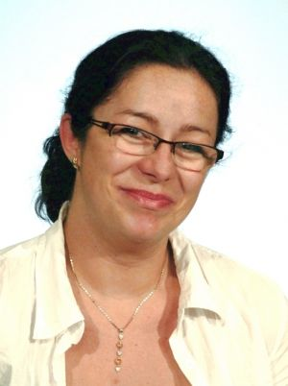 | Dr Magdalena Kacperska  Zakład Polityki Społecznej i Gospodarczej  Wydział Nauk Politycznych i dziennikarstwa UAM w Poznaniu  Grupa Badawcza nad Różnorodnością, Równością i (Re)integracją WNPiD UAM w Poznaniu  Poznań, Polska
Absolwentka Uniwersytetu im. A. Mickiewicza w Poznaniu, Instytutu Nauk Politycznych i Dziennikarstwa, specjalność marketing polityczny.
Zainteresowania naukowo-badawcze koncentrują się wokół aspektów społeczno-ekonomicznych życia w Polsce oraz Unii Europejskiej, głównie rynek pracy oraz sytuacja kobiet w tym aspekcie i ich rola w gospodarce (w biznesie i w domu). Ponadto zajmuję się analizą kryzysów gospodarczych i możliwościami łagodzenia ich skutków. Rozprawa doktorska poświęcona była problematyce rynku pracy w kontekście przystąpienia do struktur zjednoczonej Europy. Autorka licznych publikacji na tematy ekonomiczne zarówno w języku polskim, jak i angielskim.
Wykaz publikacji
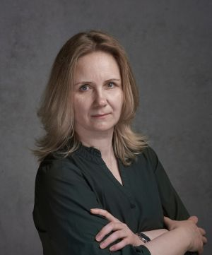 | Dr Magdalena Lachowicz  Zakład Studiów Wschodnich  Wydział Historii UAM w Poznaniu  Grupa Badawcza nad Różnorodnością, Równością i (Re)integracją WNPiD UAM w Poznaniu  Poznań, Polska
Od początku kariery naukowej moje zainteresowania badawcze koncentrowały się wokół zagadnień socjologii narodu, stosunków etnicznych i ruchów regionalnych na obszarze Eurazji. Zakres prowadzonych badań dotyczył współczesnej polityki narodowościowej państw Europy Środkowo – Wschodniej, ze szczególnym uwzględnieniem Polski, Ukrainy i Słowacji, a szczególnie funkcjonowania grupy Rusinów Karpackich w kontekście polityki regionalnej i globalnych procesów społecznych. Obecne zainteresowania badawcze koncentrują się wokół badania pamięci i polityki tożsamościowej w zakresie kreowania pamięci kulturowej w Europie Wschodniej. Badam także zagadnienia związane z rozwojem trzeciego sektora w Federacji Rosyjskiej, społeczeństwa obywatelskiego, roli projektów alternatywnej kultury i sztuki w ruchach protestacyjnych w Białorusi i Ukrainie.
Wykaz publikacji

